|  |  |  |
| --- | --- | --- |
| **בנק ישראל**  דוברות והסברה כלכלית | לוגו בנק ישראל | ירושלים, כב' באלול תשע"ט  ‏‏22 בספטמבר 2019 |

הודעה לעיתונות:

התפתחות החוב של המגזר הפרטי הלא-פיננסי ברביע השני של 2019

יתרת החוב של **המגזר הפרטי הלא-פיננסי** גדלה ברביע השני של שנת 2019 בכ-14 מיליארדי ש"ח (1%) לרמה של כ-1.5 טריליוני ש"ח. מרבית העלייה ביתרה זו מקורה בגידול ביתרת החוב של **משקי הבית** (כ-9 מיליארדים, 1.7%), בעיקר בחוב לדיור.

1. החוב של המגזר העסקי הלא-פיננסי**[1]**

* מהחטיבה למידע ולסטטיסטיקה נמסר, כי ברביע השני של שנת 2019 גדלה יתרת החוב של המגזר העסקי בכ-5 מיליארדי ש"ח (0.5%) לרמה של כ-948 מיליארדים. העלייה ביתרת החוב נבעה מגידול כמותי בכלל אפיקי הגיוס שהסתכם ב-9 מיליארדי ש"ח והורכב בעיקרו מהלוואות בנקאיות וחוץ-בנקאיות. עלייה זו קוזזה בחלקה כתוצאה מייסוף של כ-1.8% בשער החליפין של השקל מול הדולר שהקטין את השווי של החוב הנקוב במט"ח והצמוד לו. (איור 1)
* ברביע השני של השנה **הנפיק המגזר העסקי** אג"ח בשווי של כ-9.4 מיליארדי ש"ח, גבוה מממוצע הגיוסים הרבעוני של ארבעת הרביעים האחרונים (כ-8.2 מיליארדים בממוצע לרביע). כמחצית מההנפקות ברביע זה היו של חברות מענף הנדל"ן והבינוי. ביולי 2019 הנפיק המגזר העסקי אג"ח בשווי של כ-3.3 מיליארדי ש"ח, רובן באג"ח סחירות. (איור 3)
* ברביע השני של השנה **המרווח בין תשואת האג"ח הקונצרניות הכלולות במדד תל בונד 60, לבין תשואת האג"ח הממשלתיות הצמודות** הצטמצם בכ-0.1 נק' האחוז לכ-1.14 נק' האחוז, זאת בהמשך להצטמצמות שנרשמה ברביע הקודם. ביולי 2019 מרווח זה המשיך להצטמצם עד לרמה של כ-1.11 נק' האחוז. (איור 4)

**לוח 1: התפלגות החוב של המגזר העסקי הלא-פיננסי**1

לוח 1: התפלגות החוב של המגזר העסקי הלא-פיננסי1 

**איור 1: אומדן השינוי הכמותי הרבעוני נטו בחוב של המגזר העסקי הלא-פיננסי**

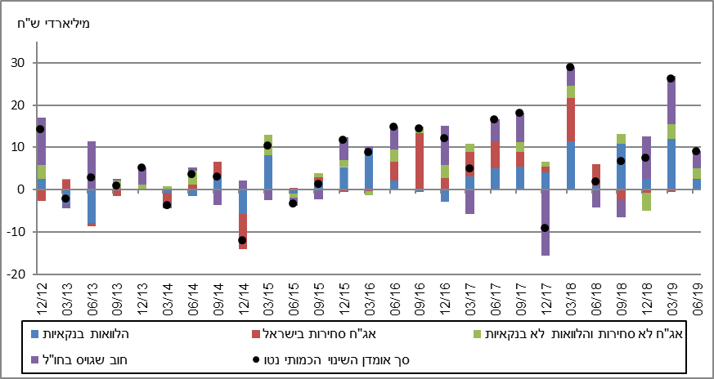

**איור 2: שיעורי השינוי לעומת הרביע המקביל בשנה הקודמת בחוב הבנקאי והחוץ-בנקאי של המגזר העסקי הלא-פיננסי**

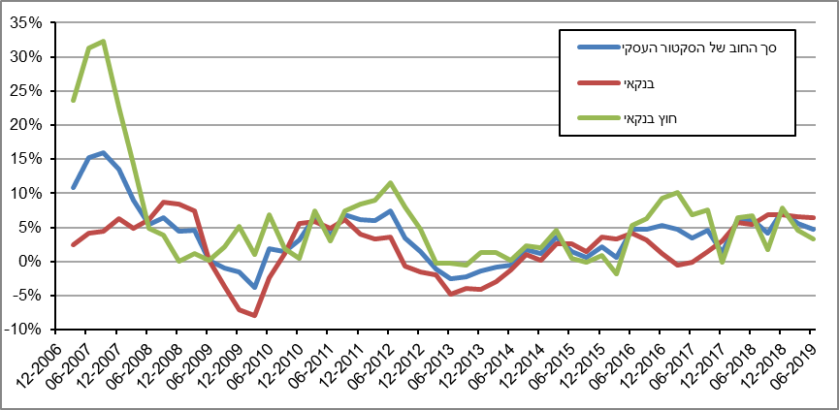

**איור 3: הנפקות אג"ח של המגזר העסקי הלא-פיננסי במהלך הרביע, לפי ענפים**

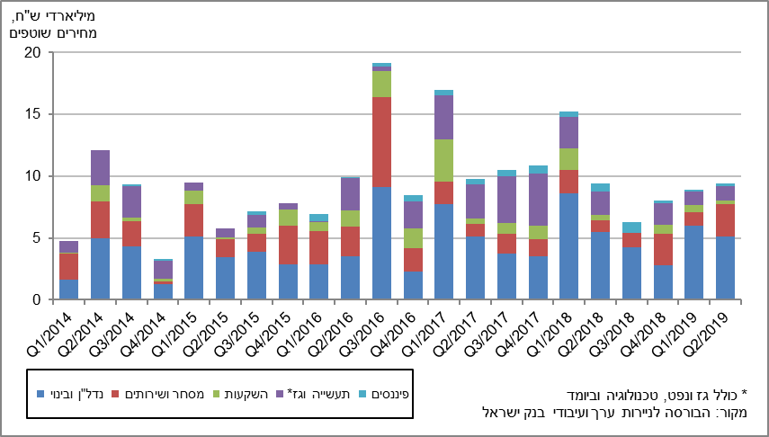

**איור 4: המרווח בין אג"ח חברות צמודות (תל בונד 60) לאג"ח ממשלתיות צמודות   
(ממוצע חודשי)**

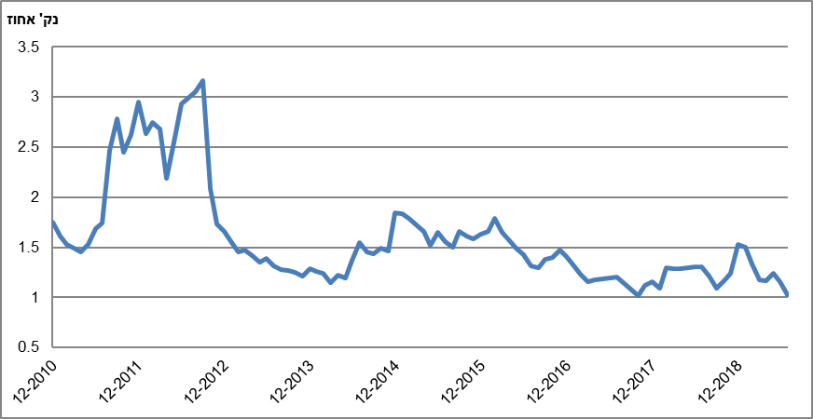

1. החוב של משקי הבית

* **יתרת החוב של משקי הבית** גדלה ברביע השני של שנת 2019 בכ-9 מיליארדי ש"ח (1.7%) לרמה של כ-572 מיליארדים. מרבית הגידול, כ-8 מיליארדים, ביתרת **החוב לדיור** (לרמה של כ-373 מיליארדים) והיתר, כמיליארד, ביתרת **החוב שלא לדיור** (לרמה של כ-199 מיליארדים).
* ברביע השני של שנת 2019 נטילת משכנתאות חדשות הסתכמה בכ-16.7 מיליארדי ש"ח, גבוה מהתקופה המקבילה אשתקד (כ-14.8 מיליארדים). ביולי 2019 נרשמה עלייה נוספת, עונתית ברובה, בנטילת משכנתאות חדשות והן הסתכמו בכ-6.7 מיליארדי ש"ח. (איור 6)

**לוח 2: יתרות החוב של משקי הבית1**

לוח 2: יתרות החוב של משקי הבית

**איור 5: שיעורי השינוי לעומת הרביע המקביל בשנה הקודמת בחוב של משקי הבית לדיור ושלא לדיור**

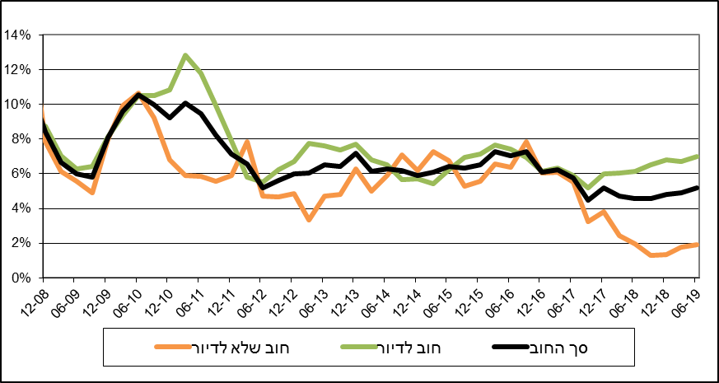

**איור 6: סכום ההלוואות החדשות לרכישת דירת מגורים שהעמידו הבנקים לציבור (משכנתאות)**

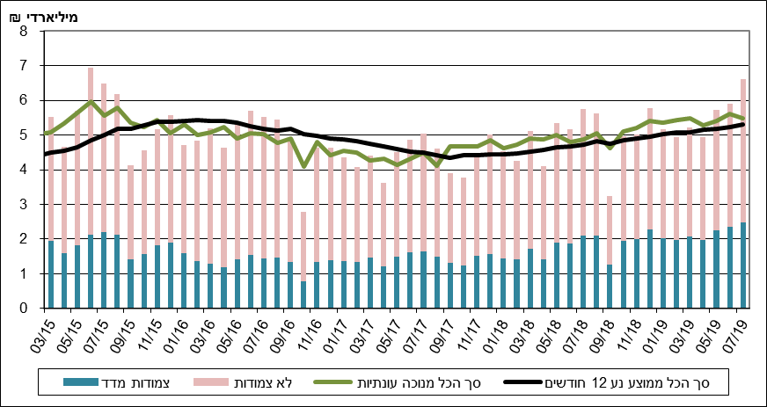

ראה קישור למידע נוסף בנושא המופיע באתר הבנק בדף [יתרות האשראי במשק](http://www.boi.org.il/he/DataAndStatistics/Pages/MainPage.aspx?Level=4&Sid=53&SubjectType=2), קישור [לנתוני משכנתאות](http://www.boi.org.il/he/BankingSupervision/Data/Pages/Tables.aspx?ChapterId=13), קישור לנתוני [מחירים בבנקים](http://www.boi.org.il/he/BankingSupervision/Data/Pages/Tables.aspx?ChapterId=6).

1. חברות עסקיות ישראליות, ללא בנקים, חברות כרטיסי אשראי וחברות ביטוח.